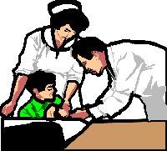

Healthcare

At the end of this lesson, you will be able to discuss healthcare systems in the target region.

Discuss Healthcare Systems

- Compare military and civilian hospitals
- Discuss field hospitals
- Use personal care services
- Ask/respond to questions about medical facilities
- Request information about a hospital’s location and a patient’s room
- Describe dental work procedures
- Discuss dental services

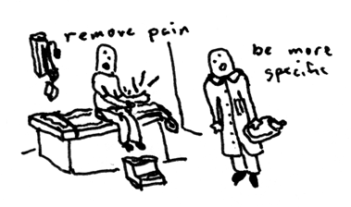
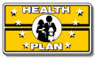

Discuss Healthcare Systems

Scenario

Mr. Rainer Schmertz is looking for a doctor’s office with good facilities and reliable medical services. He is studying the pamphlet of the Germany-based global HMO Quality-World Autodoc Health League, with whom he wants to register his family.

Wie können Sie reibungslos ein QWAHL Patient werden?

Werden Sie Mitglied bei uns in drei einfachen Schritten:
- Diese QWAHL Broschüre wird Sie ausführlich über unsere Leistungen informieren.
- Wählen Sie Ihren persönlichen QWAHL Doktor von unserer Ärzteliste für sich selbst und für jedes Ihrer Familienmitglieder.
- Füllen Sie das QWAHL Formular aus und unterschreiben Sie es.

Was sind die Leistungen unseres Gesundheitsplanes?

Unser Standard QWAHL-Plan umschließt medizinische Präventivmassnahmen sowie Diagnosen und Behandlungen von allgemeinen Krankheiten, Unfällen und Verletzungen:
- Routineuntersuchungen von Erwachsenen und Kindern
- Vorbeugungsimpfungen für Kinder und Kleinkinder
- Prostata- und gynäkologische Untersuchungen, Mammographien
- Hospitalisierung, häusliche Gesundheitsversorgung und lokale Krankentransporte im Stadtbereich innerhalb eines 20 km Radius.

An wen sollten Sie sich mit Ihren Vorsorgeinteressen wenden?

Am besten wenden Sie sich stets an Ihren persönlichen Arzt von der QWAHL Liste. Falls nötig, wird Ihr Arzt Sie an einen QWAHL Spezialisten überweisen.

QWAHL Beträge und Zahlungen:

Beitragszahlung: ein Eigenanteil von €10,- wird jedesmal fällig wenn Sie ärztliche oder pharmazeutische QWAHL Leistungen in Anspruch nehmen.

Privatversicherung: ein zusätzlicher Beitrag ist fällig, wenn Sie eine Privataufnahme in einem unserer QWAHL Krankenhäuser wünschen.

Steuerlich absetzbar sind jene jährlichen Selbstbeteiligungskosten, die über einen bestimmten prozentualen Festbetrag hinausgehen. Einzelheiten können Sie bei unserer Finanzabteilung erfahren und durch Ihren Steuerbertater zur Anwendung bringen.

Zusätzliche Informationen über Arzneimittel- und alternative Sonderleistungen finden Sie in unserem QWAHL-ifizierten Leistungskatalog.
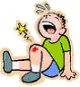
Sie sind auch herzlich willkommen, eine persönliche Beratung
in einer unserer Stadtkliniken in Anspruch zu nehmen. Kommen
Sie einfach während der normalen Öffnungszeiten vorbei oder
rufen Sie uns unter unserer gebührenfreien Telecomnummer
0800-888-QWAHL an.

Exercise 1 (Pair Exercise)

Below are some depictions of medical professions. Please link the numbers of specialists listed in the middle with the letters of the pictures. Discuss their activities as currently shown in the pictures with your partner.
.
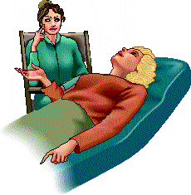
A
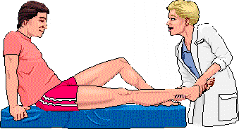
B

Medizinische

Fachgebiete:

1. der/die Chirurg/in
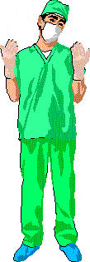
F

2. der/die Kardiologe/in

3. der/die Kinderarzt/ärztin
C

4. der/die Psycholog/e/in

5. der/die Therapeut/in

6. der/die Zahnarzt/in

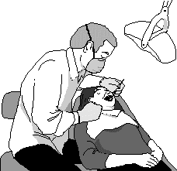
E

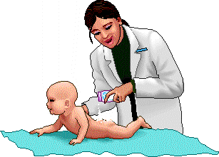
D

Answer Key:
A4; B5; C2; D3; E6; F1

Exercise 2 (Pair Exercise)

Have a conversation with your partner about the health professions and topics addressed in the pictures above. Imagine situations which you are a part of. Use the sample conversation below for your reference. Take turns in completing this activity.

Beispiel:
Klaus: Hallo Franz! Was machst Du denn beim Psychologen?
Franz: Guten Tag Klaus. Es ist nichts Schlimmes. Ich bin bloß wieder mal depressiv –
oder sollte ich lieber “wetterfühlig” sagen?
Klaus: Das ist ja auch kein Wunder bei diesem langen, naßkalten Winter.
Franz: Ja, richtig ekelig. Aber mein wahres Problem für heute steht mir noch bevor ...
Klaus: Und das wäre?
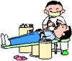
Franz: Ich habe für 16:00 Uhr einen Termin beim Zahnarzt!
Klaus: Autsch! Da wünsche ich Dir viel Mut!
Franz: Danke. Ich bin deshalb schon ganz nervös.
Klaus: Tschüss! Und viel Glück!

Exercise 3 (Pair Exercise)

Inquire about your partner’s dental problems and tell him/her about yours. Use the anatomical chart of the human mouth to help explain your problems. Thirteen conversational phrases useful in dental talk are suggested in the example section.

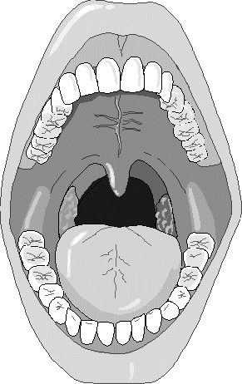
die Lippen

die Schneidezähne

die oberen Mahlzähne
der Gaumen
das Zahnfleisch

das Zäpfchen

der Rachen
die Zunge
untere Mahlzähne
oder Backenzähne
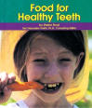

Beispiele:
- Hast Du Zahnschmerzen?
- Ich habe eine Plombe verloren.
- Er hat eine Zahnwurzelentzündung.
- Seine Zähne sind löchrig.
- Ihre Backenzähne sind abgewetzt.

Exercise 3 (Pair Exercise) (continued)

6. Zahnseide hält die Zähne sauber.
- Entschuldigung, Ihr Gebiss klappert!
- Du hast Karies und deshalb Mundgeruch!
- Dreimal täglich Zähne putzen!
- Die Spritze machte meine Zunge taub.
- Man sollte mindestens einmal pro Jahr zum Zahnarzt gehen.
- Ich glaube, ich habe eine Zahnfleischentzündung.
- Den Gaumen braucht man zum kulinarischen Genuss.

Exercise 4 (Pair Exercise)

Accurately locate the following units on this map of a civilian hospital.

- Wo befindet sich der Besuchereingang?
- Geben Sie die Lage der Rettungsstelle an.
- Wo liegt Haus 3?
- Können Sie das Ärztehaus entdecken?
- Wie viele Parkplätze hat das Krankenhaus?
- Beschreiben Sie die Position der Apotheke.

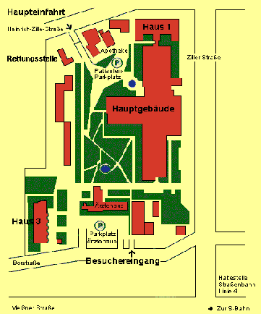

Exercise 4 (Pair Exercise) (continued)

NOTE: Benutzen Sie das folgende Richtungsvokabular: oben, unten, links, rechts, nördlich, südlich, westlich, östlich, gegenüber von, in der Mitte, ein wenig weiter, etwa 20 meter von, der Weg führt nach, etc.

Exercise 5 (Pair Exercise)

Role-Play. Pretend that you (speaker B in the example) are visiting a hospitalized friend, who is in the Bundeswehrkrankenhaus. Call the hospital and ask the hospital information (speaker A) for its location. Your partner plays the role of operator. Take turns doing this activity.

Beispiel-Dialog:
A: Bundeswehrkrankenhaus, Zentralinformation, Guten Tag!
B: Guten Tag. Ich möchte gerne einen Freund besuchen. Ich weiß aber nicht wo Ihr Krankenhaus liegt. Können Sie mir bitte erklären, wie ich zu Ihnen komme? Ich wohne in der Dresdener Allee und will mit dem Bus kommen.
A: Okay, von der Dresdener Allee nehmen Sie den Bus mit der Nummer 75 bis zum Hauptbahnhof. Dort nehmen Sie den Bus 45 bis zur Leipziger Straße. Steigen Sie an der Bismarckstraße aus und gehen nach rechts auf den Kiosk zu. Von dort aus können Sie unser Haus auf der linken Seite sehen. Haben Sie das?
B: Ja, ich habe mir alles aufgeschrieben. Vielen Dank.

Exercise 6 (Pair Exercise)

Study the pictures of a field hospital and the accompanying text below and answer the questions on a piece of paper. Discuss your responses with your partner.

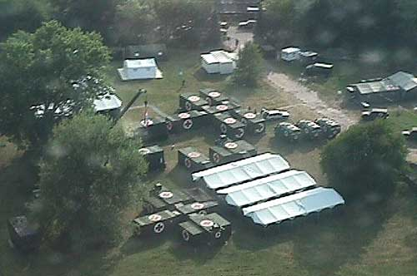
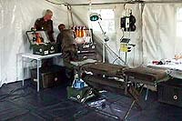
Innenansicht eines Rettungszeltes
Ein Rettungszentrum im Feldlazarettstil.

Exercise 6 (Pair Exercise) (continued)

“Wasserdichte und stoßfeste Container mit dem Rote-Kreuz-Zeichen aufgedruckt nehmen spezielle Speicher-, Steril- und Unterbringungsfunktionen ein. Zelte können schnell nach dem "Bausteinprinzip" auf oder abgebaut werden. Solche Feldlazarette kommen heute oft während Kriseneinsätzen in ganz Europa zum Einsatz. Die Logistik erfolgt einfach per Straße, Bahn, oder auf dem Luftwege im reibungslosen Zusammenwirken zwischen multinationalen zivilen und militärischen Einheiten.“

- Was ist die Funktion eines Rote-Kreuz Containers?
- Was sind die Vorteile eines solchen Containers?
- Was ist eine typische Einsatzsituation eines Evakuierungsfeldlagers wie im Bild dargestellt? Geben Sie bitte drei Beispiele für Kriseneinsätze an.
- Wie erfolgt der Transport und die Logistik eines Feldlagers?
- Welche multilaterale Organisationen arbeiten zusammen?
- Haben Sie persönliche Erfahrungen mit Feldlagerleben? Wenn ja, versuchen Sie bitte, darüber zu berichten.

Answer Key (answers may vary):

Exercise 7 (Pair Exercise)

Below is the directory for the Bundeswehrkrankenhaus Leipzig. Which number will you call either directly to set up an appointment with a specialist in each of the following situations, or by being connected through the central operator?

Beispiel:
A: Bundeswehrkrankenhaus Leipzig, Zentralinformation, Guten Tag.
B: Guten Tag. Können Sie mich bitte mit der HNO Abteilung verbinden?
A: Ich verbinde Sie. Einen Moment bitte.

A. Your young child needs to have surgery.
B. You need to have X-rays taken.
C. A grenade exploded in your hand and you need to have surgery to restore it.
D. You had a heart attack and need bypass surgery.
E. You have an unexplained rash on your body.
F. You need to have a urine analysis.
G. You are undergoing depression and trauma.
H. Your friend has symptoms of a brain tumor.

Tip of the Day
If you stay in a German hospital, you might be surprised to find nurses administering the so-called Bach emergency drops when you come out of anesthesia. As a general rule, if a disorder isn’t serious or critical, Germans only take pills if absolutely necessary, and prefer to take teas, drops, herbal preparations, or even “healing earth.” In fact, some people in rural areas insist on using the word “Pulver” instead of “Tabletten,” because remedies were once given in pulverized form.
BWK LEIPZIG: FACHABTEILUNGEN
- Abteilung für Herzgefäßerkrankungen (Kardiologie): 04 92 03 77 33
- Herzchirurgie: 203-7706
- Innere Chirurgie: 203-8017
- Kinderchirurgie: 203-7822
- Knochenchirurgie: 203-7788
- Dermatologie: 203-7706
- Abteilung für Nervenkrankheiten: 203-7703
- Bakteriologisches Labor: 203-7760
- Labor für Biologische Reproduktion: 203-8515
- Abteilung für Innere Medizin, Diabetis, u. Stoffwechselkrankheiten (Endokrinologie): 203-7720
- Abteilung für Nierenkrankheiten (Nephrologie) : 203-7736
- Neurochirurgie: 203-7739
- Neurologie: 203-7896
- Abteilung für Hals-, Nasen-, und Ohrenkrankheiten (HNO) : 203-7805
- Abteilung für Lungen- und Atemwegserkrankungen: 203-7768
- Psychiatrie: 203-7752
- Radiologie: 203-8186
- Toxikologie: 380-0033
- Urologie: 203-7757

Answer Key:
A4 203-7822; B17 203-8186; C5 203-7788; D2 203-7706; E6 203-7706; F19 203-7757; G16 203-7752; H12 203-7739

Exercise 8 (Pair Exercise)

Use phrases and Richtungsvokabular from the Note box in Exercise 4. You are planning to visit Konrad Ambssler, a friend of yours, in the Toxological Center of the Bundswehrzentralkrankenhaus Koblenz. When your cab stops at the main entrance you have no clue how to find Konrad. You proceed to the reception desk and ask the nurse on duty. She hands you the map below and explains:

- Herr Konrad Ambssler liegt stationär im toxologischen Zentrum.
- Die Toxologie ist im Haus B.
- Gehen Sie von hier aus (Haupteingang, Haus A) gerade aus durch das Haus A.
- Wenn Sie aus Haus A herauskommen, gehen Sie nach links. Dort sehen Sie einen großen Parkplatz. Gehen Sie etwa 50 Meter.
- Dann sehen Sie Haus B auf der rechten Seite während Sie geradeaus auf Haus C zugehen.
- Leider ist der Haupteingang im Moment jedoch wegen Rekonstruktionsarbeiten gesperrt.
- Gehen Sie deshalb um das Gebäude herum und betreten Sie es durch den Hintereingang.
- Gehen Sie die Treppe hoch (der Aufzug funktioniert leider nicht) und gehen Sie nach links wenn Sie am vierten Stock angekommen sind.
- Herrn Ambsslers Zimmer ist das vorletzte auf der rechten Seite.
- Sie müssen feste an die Tür klopfen, weil sie sehr dick ist.

Following your visit you bump into your class partner right at the main entrance. He too, wants to visit Konrad. Give him the appropriate directions in German.

Exercise 8 (Pair Exercise) (continued)

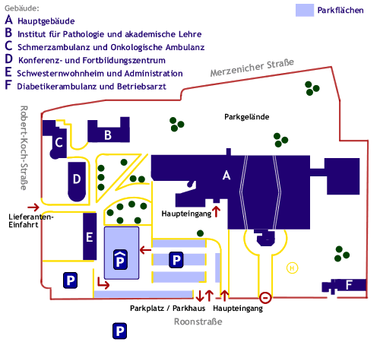

Events of the Future

There are two future tenses in German, called Futur I and Futur II, that can be used to discuss and speculate about the near and distant future. Futur I is the more common future tense. Although it looks and sounds complicated, Futur II is not that difficult either, especially with a little practice. In reality there is almost always a way to avoid the Futur II until you become more experienced.

The Future Tense (Futur I)

German speakers use the future tense, called Futur I in German, to speak about future events or what may take place with regard to their expectations or assumptions. The future tense is formed with the present tense of the verb werden plus the infinitive.

- Future event:
Wir werden im Frühjahr eine Konferenz für Öffentliche Gesundheit abhalten.
In the spring we are going to hold a conference for Public Health.
- Expectation:
Wolfgang wird sicherlich die Notaufnahme vorbereiten.
Wolfgang will certainly prepare the Emergency Room.
- Assumption:
Bei diesem Wetter werden sich die Geschwader wahrscheinlich verspäten.
In this weather the squadrons will probably be late.

 | werden + → | infinitive
ich | werde | verbinden
du | wirst | helfen
er/sie/es | wird | zuhören
wir | werden | genesen
ihr | werdet | heilen
sie/Sie | werden | operieren

Exercise 1

Please convert the following present tense sentences into the future tense:
- Oberstleutnant Hacke nimmt am Donnerstag eine Generalinspektion vor.
- Dann rollen sicherlich wieder Köpfe.
- Bei diesem Stress sinkt wahrscheinlich die Moral des gesamten Kompaniestabs.

Answer Key:
1. Oberstleutnant Hacke wird am Donnerstag eine Generalinspektion vornehmen.
2. Dann werden sicherlich wieder Köpfe rollen.
3. Bei diesem Stress wird wahrscheinlich die Moral des gesamten Kompaniestabs sinken.
Tip of the Day
As an American civilian you could obtain a list of English-speaking doctors through the International Association for Medical Assistance (IAMAT) (www.iamat.org/index2.htm). There is no membership fee, but donations are encouraged. Many German online medical sites can help you to find a doctor in Germany, also. These are, for example:
http://www.m-ww.de/suche/aerzte.html, or
http://dmoz.org/World/Deutsch/Regional/Europa/Deutschland/Gesundheit/Arzt-und_Kliniksuche/

Exercise 2

Convert these infinitive forms into the appropriate future tense:
- Du (werden) _____ einmal General (sein) ______, während deine Frau sich im Verteidigungsministerium (hocharbeiten) __________ (werden) ________.
- Ihr (bringen) _________ die Mission erfolgreich zu Ende, und die Flugzeuge (werden) sicherlich ________ unbeschädigt (bleiben) ____________
- Bei dieser Hitze (werden) _____ wahrscheinlich viele alte Menschen von Kollaps (bedrohen) ______ (sein) ________, während die Fabrikation von Klimaanlagen auf Hochturen (laufen) ______ (werden).

Answer Key:
1. Du wirst bestimmt einmal General sein, während deine Frau sich im Verteidigungsministerium hocharbeiten wird.
2. Ihr werdet die Mission erfolgreich zu Ende bringen, und die Flugzeuge werden sicherlich unbeschädigt bleiben.
3. Bei dieser Hitze werden wahrscheinlich viele alte Menschen von Kollaps bedroht sein, während die Fabrikation von Klimaanlagen auf Hochturen laufen wird.

absetzen | to deduct (taxes); to sell; to depose
Abteilung, die (-en) | department, section, division
abwetzen | to scuff, to wear off
Blutgefäß, das die Blutgefäße | vascular vessel
Blutkonserve, die (-n) | blood bottle
Bonbon, das die Bonbons | candy; lozenge
Chirurg, der (die Chirurgin) die Chirurgen | surgeon
Eigenanteil, der | co-payment
Einlieferung, die (-en) | committal, delivery
Einweisung, die (-en) | referral, hospitalization
Einzelheit, die (-en) | detail, specification
ekelig | disgusting, yucky
Entbindungsstation, die (-en) | maternity ward
Entzündung, die (-en) | inflammation
Fachgebiet, das die Fachgebiete | subject area, field of expertise
Feldbett, das die Feldbetten | cot
Gaumen, der | palate
Gebiss, das | denture, false teeth
gebührenfrei | free of charge
Genuss, der | pleasure, enjoyment
Grundwasser, das | groundwater
Hilfsgut, das | emergency supply
Husten, der | cough
Kittel, der (die) | overall; doctor’s gown
kriegstauglich | A-1 (milit.); fit to go to war
Lagerleben, das | camp life
Maßnahme, die (-n) | method, task
Mundgeruch, der | halitosis; bad breath
Mut, der | courage
Nachschub, der | supplies; replenishment
Notaufnahme, die | emergency room
Oberstarzt, der; die Oberstärztin die (-ärzte) | military doctor in the rank of a colonel
Orthopäde, der; die Orthopädin | orthopedic surgeon
Personalunterlagen, die (pl.) | personal/personnel documents
Plombe, die (-n) | dental filling; plumb
Pulver, das | powder
Sonderleistung, die (-en) | special service
Spritze, die (-n) | syringe; shot
Stelle, die („Rettungsstelle“) (-n) | station, center
Stoffwechsel, der | metabolism
taub | deaf
Versicherung, die (-en) | insurance
Versorgung, die (Gesundheitsversorgung) | health care provision
wetterfühlig | weather sensitive; meteorosensitive
Zahnfleischentzündung, die (-en) | inflammation of the dental gum; gingivitis
Zahnseide, die | dental floss
Zahnwurzel, die (-n) | tooth root
Zusatz, der die Zusätze | addition, add-on
Zuversicht, die | confidence

Supplemental Vocabulary
abrackern | to drudge, to fag
anerkennen | to acknowledge
aufdrucken | to imprint
Ausnahme, die (-n) | exception
Baustein, der die (-e) | building block; chip; module
Beratung, die (-en) | consultation, advice
bestmöglich | best possible
bevorzugen | to prefer
entdecken | to discover
fällig | due; overdue
gesondert | separate
gewähren | to grant, to warrant, allow, concede
Haftung, die | liability (jur.); adhesion (tech.)
Hauptziel, das die Hauptziele | priority; main goal
häuslich | domestic
herzlich | cordial; sincere; affectionate
jedesmal | every time; each time; whensoever
kauen | to chew
klappern | to clatter, to rattle
leistungsstark | powerful
Linie, die (“in erster Linie“) | line; (“predominantly“)
Mittelpunkt, der | focus; center of attention
hinausgehen | to exit
putzen | to clean
reibungslos | smooth; frictionless
Richtungsvokabular, das | direction vocabulary
sprichwörtlich | proverbially
Standesamt, das die Standesämter | civil registry office
Süßigkeit, die (-en) | sweet (noun)
tonnenweise | in barrels
tschüss | bye; good bye
Unterlagen (z.B. Personalunterlagen) | documents (personnell documents)
unterschreiben | to sign
versehen (aus Versehen) | to provide with (accidentally)
Voraussetzung, die (-en) | assumption, condition, prerequisite
vornehmen | to deal with, to take up
Wunschkind, das | planned child
Zeitaufwand, der | time expended
zusammenwirken | to cooperate





Health Insurance: Most Germans Are Well Covered

Health Insurance (Krankenversicherung) is mandatory for all employees in Germany. But even those who do not (have to) work are insured in one way or another. If you found work in Germany, or if your company has transferred you to Germany, it is likely that health insurance is already included in your job contract. The self-employed, however, are not automatically insured and have to provide it for themselves.

For health insurance, which is tax deductible, you have a choice among several private insurance companies and a national health insurance program. The government supports the national plan, and employers pay half of the premiums. Your company is responsible for completing the necessary formalities, and once this is done, a social insurance card is issued. Every time you apply for benefits or seek reimbursement, you must have this card, and you can visit general practitioners and specialists after a six-month waiting period with a co-payment of 10 Euro.

About 85 percent of the German population is insured under the Gesetzliche Krankenversicherung (GKV), the German model of a national health system. The most popular insurance companies to provide this compulsory or mandatory coverage are the Allgemeine Ortskrankenkasse (AOK), Barmer Ersatzkasse (BEK), Deutsche Angestelltenkasse (DAK), Deutsche Beamtenkrankenkasse (DBK), and the Techniker Krankenkasse (TKK).
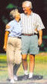

A fundamental flaw in Germany's “sickness fund” system – according to the powerful group of employers – is also present in private insurance: Although several private insurances send out a bill, in other cases money does not change hands between patient and provider. Because German patients to a large degree are not aware of what health care services actually cost, there seems little incentive to economize.

Discuss Healthcare Systems

Activity 1 (Pair Activity)
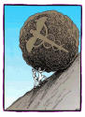

Divide class members into several groups. Read the following
hospital instructions, and compare these rules with those in
American hospitals and military hospitals. List the differences
and discuss them with the other groups.

Was Sie ins Krankenhaus mitbringen sollten:
- Personalunterlagen (Versicherungskarte, Einweisungsschreiben des behandelnden Arztes)
- Wäsche (Nachtwäsche, Unterwäsche, Socken, Bademantel, Taschentücher)
- Waschzeug (Handtücher, Waschlappen, Seife, Zahnputzzeug, Rasierzeug, Nagelschere, Kamm oder Bürste, und gegebenenfalls Schale und Reinigungsmittel für die Zahnprothese)
- Hausschuhe oder Badeschuhe
- Brille(n), Hörgerät, Insulinspritze (für Diabetiker)

Bitte zuhause lassen:
- Geld (bitte nur wenig Geld mitbringen), Schmuck, elektronische Geräte und andere Wertsachen. Wir übernehmen keine Haftung bei Verlust! Nur in begründeten Fällen ist eine Aufbewahrung von Wertgegenständen in der Hausverwaltung möglich.
- Fahrzeug (möglichst zu Hause lassen)
- Medikamente (nur wenn vom Arzt verschrieben)

Activity 2 (Pair Activity)

Imagine you have been taken to a German civilian hospital, and have to fill out some paperwork. Both you and your partner should answer the questions, and then discuss the differences between your answers.

Aus statistischen Gründen erbitten wir Angaben zu Ihrer Person und zu Ihrem Aufenthalt in unserem Krankenhaus. Eine weitere Kurzbefragung erfolgt bei Ihrer Entlassung.

A.1. Angaben zu Ihrer Person
- Wie alt sind Sie und wann sind Sie geboren? __________ Jahre.
- Ihr Geburtsdatum (Tag/Monat/Jahr): ________________
A.2. Welches Geschlecht haben Sie?
- weiblich ____________ männlich ______________
A.3. Welchen Familienstand haben Sie?
- ledig
- ledig, in fester Partnerschaft
- verheiratet

Activity 2 (Pair Activity) (continued)

- geschieden
- verwitwet

A.4. Welchen Versichertenstatus haben Sie?
- ohne Versicherung
- gesetzlich versichert
- gesetzlich mit Zusatzversicherung
- privat versichert
- im Ausland versichert (erklären Sie kurz auf einem gesonderten
Blatt wie wir Ihre ausländische Versicherung erreichen können)
A.5. Wie wurden Sie ins Krankenhaus aufgenommen?
- Selbsteinlieferung
- per Einbestellung
- als Notfall

When you leave the hospital:

B.1. Angaben zum Aufenthalt
- Wie viele Tage waren Sie bei uns? ________________ Tage
- Auf welcher Station waren Sie? Station: _____________ Zimmer: ____________
B.2. Aufgrund welcher Erkrankung waren Sie hier? ___________________
- Wie schwer war Ihre Erkrankung?
- leichter Fall
- weniger schwer
- mittel schwer
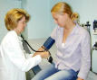
- ziemlich schwer
- sehr schwer
B.3. Wie ist Ihr momentaner Gesundheitszustand?
- ausgezeichnet
- gut
- weniger gut
- schlecht
- sehr schlecht
B.4. Waren Sie schon einmal als Patient in diesem Krankenhaus?
- nein
- ja, einmal
- ja, _________ Male; zu welchem Zeitpunkt? _____________
- Sind Sie zu einer bestimmten Rehabilitierungsmaßnahme eingeteilt worden?
- Wenn ja zu welcher? ______________________

Wir danken für Ihren Zeitaufwand und wünschen Ihnen gute Besserung.

Activity 3 (Pair Activity)

On the basis of the preceding activity, make up a story about your fictitious stay in a German hospital. While you may report on the process of entering the hospital, your partner could work on the B-part of leaving the hospital. Present the story to the class.
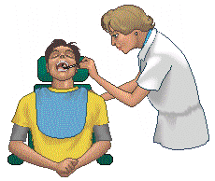

Activity 4 (Pair Activity)

Pretend you have a very bad toothache and are emergency-
visiting a German dentist, played by your partner.

Dentist: Greet the patient and ask questions about
what could be wrong.
Patient: Tell the dentist about the specifics of your toothache.
Dentist: Tell the patient to sit down and say aahhhh. Comment on what is visible.
Patient: Ask about the severity of the situation.
Dentist: The tooth will have to be pulled.
Patient: You ask if there is no alternative and if it will hurt.
Dentist: Answer with no, and that a localized anesthetic will prevent the feeling of any pain.
Dentist: The tooth is pulled; the patient is not allowed to eat anything for twelve hours, and drink only liquids for another twelve hours. The area must be kept clean until the healing process is well on its way.
Patient: Thank the doctor and jokingly say you didn’t expect to be started on a prolonged diet by a dentist.

Activity 5 (Pair Activity)

Based on the information in the illustrations, have a conversation with your partner about deciding on a personal physician’s services. Use the given conversational example for your reference. Take turns doing this activity, including all six medical specialties.

Beispiel:
Dieter: Hallo Toni. Du, ich brauche dringend eine orthopädische Behandlung meines Rückens. Kannst Du mir einen guten Orthopäden empfehlen?
Toni: Ja, der Doktor Knochenbein ist ein sehr guter Orthopäde.
Dieter: Erzähl mir mal was über ihn – was ist seine Spezialität?
Toni: Er ist ein guter Rückenspezialist. Meiner Mutter hat er den Rücken geheilt.

Activity 5 (Pair Activity) (continued)

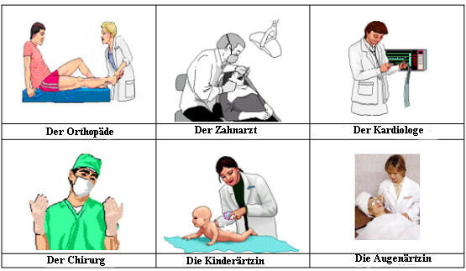

Activity 6 (Pair Activity)

Form several groups. One member in each group pretends that you need to go to a dermatologist. Ask your partner(s) about her/his doctor and how to get there. After he/she has told you, go to the doctor and have a conversation with him/her regarding your skin problem. Change roles once you are done with this activity.
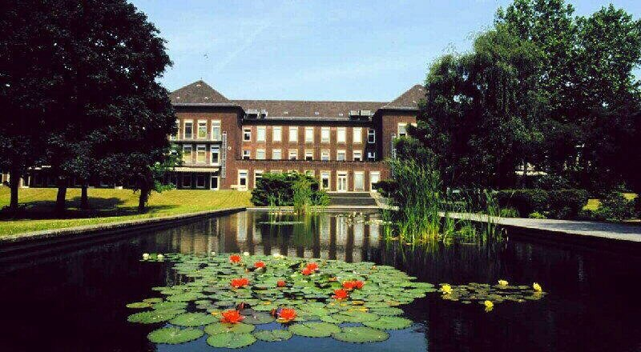
Bundeswehrkrankenhaus Hamm, Westfalen

Activity 7 (Pair Activity)

Here is the online mission
statement of a premier
Bundeswehrkrankenhaus:

“Unser Haus präsentiert sich Ihnen als modernes und leistungsstarkes Bundeswehr-krankenhaus, in dem Sie nicht nur als Soldat sondern auch als Zivilpatient und Mitglied einer gesetzlichen oder privaten Krankenkasse herzlich willkommen sind. Sie als Patient stehen bei uns im Mittelpunkt. Hauptziel unserer täglichen Arbeit ist, dass Sie mit Ihrer Erkrankung hier Hilfe finden und unser Haus bald zuversichtlich verlassen können.“

Activity 7 (Pair Activity) (continued)

Comment in writing on the correctness of the following statements by indicating your support or disapproval. Discuss and compare your answers with those of your partner:

- In diesem Krankenhaus werden ausschließlich Soldaten behandelt.
- Ausnahmen werden nur Zivilisten mit privater Krankenversicherung gewährt.
- Gesetzliche Krankenversicherungen werden von diesem Krankenhaus anerkannt.
- Nur zivile Patienten werden hier bevorzugt behandelt.
- Dieses Krankenhaus ist in erster Linie daran interessiert, kriegstaugliche Soldaten mit Zuversicht zu entlassen.
- Unsere tägliche Mission ist es, Patienten in ihrer Erkrankung bestmöglich zu unterstützen.

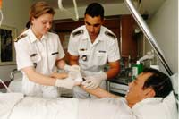

Answer Key:
1. falsch; 2. falsch; 3. richtig; 4. falsch; 5. falsch; 6. richtig

Activity 8 (Pair Activity)

Pretend that you have a toothache (caries) in one of your teeth. Go to the dentist and explain what is bothering you. Your partner is the dentist, and will ask you questions. Switch roles once you are done with the activity.

Discuss Healthcare Systems

Activity 1 (Group Activity)

Fill in the table below with words or phrases describing the differences between military and civilian hospitals, based on your own knowledge. Discuss the subject with your group members. Further discuss with the whole class and listen why people would prefer one facility over the other based on your listings.

Militärkrankenhäuser | Zivilkrankenhäuser
0. (Beispiel:) viele militärische Uniformen  1. ________________________________  2. _________________________________  3. _________________________________  4. _________________________________  5. _________________________________  6. _________________________________ | 0. medizinische Berufskleidung  1. _________________________________  2. _________________________________  3. _________________________________  4. _________________________________  5. _________________________________  6. _________________________________

Activity 2 (Group Activity)

In the supply tent
Remember our friends Anton and Peter, the two pharmacist assistants from M5L1? They are now on duty in a field hospital in charge of flood victims. Their conversation is now via walkie-talkie. Listen to their conversation via walkie-talkie from the southern supply tent to that on the west of this large tent city. On the table below, mark which and how many items are mentioned in the conversation. You may listen to this conversation twice if you need to.

Note to the Instructor: either to be read by yourself or by two designated students
Peter: Hallo Anton.
Anton: Hallo. Was gibt es Neues? Hast du auch kalte, nasse Füsse?
Peter: Ja, aber nur ein wenig. Das bleibt nicht aus, ich liebe das Lagerleben! Gestern war ein harter Tag. Meine Hilfsgüter und medizinischer Nachschub sind fast alle aufgebraucht. Lass uns mal zusammentragen,
was wir aus der Kaserne alles neu bestellen müssen.
Anton: Okay, ich fange mal an. Ich brauche mindestens tausend neue Rettungsdecken, hundert zusätzliche Feldbetten, 50 Schlafsäcke, 650 Kulturbeutel, fünf Kartons Einwegspritzen, 13 Kartons sterile Mullbinden, 500 neue Blutkonserven, und sprichwörtlich tonnenweise neue Antibiotika und antivirale Medikamente – na, sagen wir zehn Kartons sterile Mullbinden und 5 Kartons Blutkonserven mit Antibiotika.
Peter: Wow! Das ist ja fast schon ein ganzes Flugzeug voll! Bei mir fehlen 500 Decken und 300 Feldbetten, 350 Blutkonserven, 18 Kartons sterile Mullbinden, 125 Kulturbeutel, und 6 Kartons Hustenbonbons.
Anton: Oh, ich vergaß noch folgendes: 55 Fieberthermometer, hundert Scheren, 65 neue Holzschienen, 20 Kartons Heftpflaster, ebensoviele Eisbeutel, und vierzig Tuben Rheumasalbe. Passt das noch in die Ladung?
Peter: Ich glaube schon. Ich werde die Liste dem Oberstabsarzt vorlegen und von ihm genehmigen lassen.

Note to the Instructor:
Read out the following dialogue aloud. See answer key for correct numbers of items mentioned in either part of the dialogue.

 | Peter | Anton
Antibiotika, die
Blutkonserve, die
Einwegspritze, die
Eisbeutel, der
Feldbett, das
Fieberthermometer, das
Heftpflaster, das
Hilfsgut, das
Holzschiene, die
Hustenbonbon, das
Kulturbeutel, der
Medikament, das antivirale
Mullbinde, die sterile
Nachschub, der
Rettungsdecke, die
Rheumasalbe, die
Schere, die
Schlafsack, der
Activity 2 (Group Activity) (continued)

Answer Key: | Peter | Anton
Antibiotika, die | ---------- | 10 Kartons
Blutkonserve, die | 350 Stück | 500 Stück
Einwegspritze, die | ---------- | 5 Kartons
Eisbeutel, der |  | 20 Kartons
Feldbett, das | 300 Stück | 100 Stück
Fieberthermometer, das | ---------- | 55 Stück
Heftpflaster, das | ---------- | 20 Kartons
Hilfsgut, das | ✓ | ✓
Holzschiene, die | ---------- | 65 Stück
Hustenbonbon, das | 6 Kartons | ----------
Kulturbeutel, der | 125 Stück | 650 Stück
Medikament, das antivirale | ---------- | 5 Kartons
Mullbinde, die sterile | 18 Kartons | 13 Kartons
Nachschub, der | ✓ | ✓
Rettungsdecke, die | 500 Stück | 1000 Stück
Rheumasalbe, die | ---------- | 40 Tuben
Schere, die | ---------- | 100 Stück
Schlafsack, der | ---------- | 50 Stück

Activity 3 (Group Activity)

Create teams of three. Your friend is a CIA agent. She’s been hospitalized in a military hospital since her last undercover mission and you are planning to visit her. Your partner plays the hospital’s telephone receptionist (A). By the time you as the visitor (C) are about to hang up you discern a strange clicking sound in the line that causes you to wonder what a spy may have heard.
If you think you are ready to perform the dialogue, call in the spy for him or her to listen to it. Have the spy record what is transmitted by phone. Be sure that everything is conducted entirely in German. Switch roles and repeat the activity. The next person who’s going to spy has to swap teams.

A=Receptionist B=Visitor C=Spy (takes notes only from audible dialogue)

A: Greet the visitor and ask how he/she may help him/her.
B: Tell him/her that your friend is hospitalized at this hospital and you want directions to the hospital and to know her room number.
A: Ask the patient’s name.
B: Tell the name.
A: Say you are sorry but you cannot reveal the room number of this individual due to high security reasons.
B: Ask which authority to get clearance from in order to find out her room.
A: The State Department, and only through the hospital’s director.
B: Say thank you, and that you have a better idea.

(To create more suspense, you may push the dialogue to further heights ☺)

Activity 4 (Group Activity)

Work in groups of three or four. Your assignment is to stock a field hospital. Make a list that goes beyond the one in Activity 2 – of as many items as you can think of for an inventory. Consult your dictionary or your instructor for any terms that you do not have German equivalents for. Applaud the group that has created the longest inventory, then make a collective list for the whole class and decide on its military value. As a section, could your class readily join a medical platoon to pitch a medical tent city on day X?

Activity 5 (Group Activity)

Day X has come. Continue working in the same groups as in the preceding exercise. Now that you have determined what you need for a medical tent city, your task is to lie out the floor plan of your field hospital as a part of it. Each group should come up with a simple floor plan for a field hospital, including what rooms there are supposed to be, and any particular equipment you could expect to find in each. Each group will send one member to the board to draw out that group’s floor plan to share with the class. Discuss the best solution, explain why, and give an award to the winning group.

Activity 6 (Group Activity)

Take turns choosing a specific location on the hospital map below. Do not disclose the location to your partner, but give him/her clues and directions to lead him/her there. Continue alternating until you have each found at least four different spots. Rename the locations when necessary, but be sure to converse in German.

Activity 6 (Group Activity) (continued)

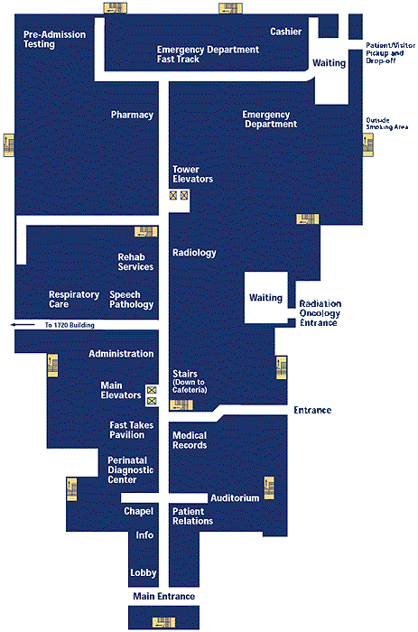
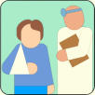

Activity 7 (Group Activity)

You are asked to give a short briefing about the healthcare system in the US to German officers who are about to go for training to Fort Huachuca, Arizona. Write a small paragraph on a cheat sheet highlighting the major features of the American healthcare system. Pretend your classmates are the German officers and give your short presentation.

Activity 8 (Group Activity)

Read out the following text about dental hygiene aloud, and answer the questions below in cooperation with your partner, based on the German text.
Ernährungsregeln aus dental-gesundheitlicher Sicht:
- Ihre Zähne brauchen Hartes zum Kauen, nach Möglichkeit zum Schluss einer Mahlzeit
- Essen Sie Süßigkeiten nur zu den Hauptmahlzeiten, nicht aber über den ganzen Tag verteilt
- Als Zwischenmahlzeiten sind Obst und Gemüse immer geeignet.
- Schränken Sie Ihren Zuckerverbrauch drastisch ein.
- Meiden Sie Limonaden und Sodas. Besser sind frische Säfte, Mineralwasser, oder schlichtes Leitungswasser (unter der Voraussetzung von gutem Grundwasser)

1. Is drinking sodas (Coke, Dr. Pepper) bad for your teeth?
2. What should you eat after a main meal?
3. What kinds of snacks are good for your teeth?

Answer Key:
1. Sodas are not a good idea for your teeth according to numerous studies.
2. Chewing something hard and sugarless after a meal is good for the teeth.
3. Fruits and vegetables support the durability of your teeth.

Activity 9

Listen to the instructor read the following sentences, and write down their meanings.

1. Wann wird der Patient ins Krankenhaus eingeliefert?

____________________________________________________________________

2. Ich werde den Husten einfach nicht los!

_____________________________________________________________________

3. Was wird unser Hauptziel sein, Herr Oberst?

_____________________________________________________________________

4. Wir werden in einer Stunde hinausgehen.

_____________________________________________________________________

5. Eine Lungenentzündung kann lebensgefährlich sein.

_____________________________________________________________________

6. Die Mannschaft muss mit medizinischem Nachschub versorgt werden.

_____________________________________________________________________

7. Der Oberstabsarzt untersucht jetzt die Soldaten. All sind kriegstauglich.

_____________________________________________________________________

8. Bitte helfen Sie uns! Wir suchen die Entbindungsstation. Meine Frau ist
im neunten Monat schwanger. Sie hat jetzt Geburtswehen!

_____________________________________________________________________

_____________________________________________________________________

9. Die Rechnung ist sehr hoch! Wieviel ist mein Eigenanteil, und wieviel bezahlt
die Versicherung?

____________________________________________________________________

10. Man soll zweimal täglich die Zähne putzen, und Zahnseide benutzen.

_____________________________________________________________________

Answer Key:
- When will the patient be delivered to the hospital?
- I simply can’t get rid of this cough!
- What will be our main target, colonel?
- We’ll go out in one hour.
- A lung inflammation can be life threatening.
- The team must receive medical supplies.
- The chief staff surgeon is examining the soldiers now. All are fit for duty.
- Please help us! We’re looking for the maternity ward. My wife is nine months’ pregnant. She’s in labor!
- The bill is very high. How much is my deductible, and how much is the insurance paying?
- You should brush your teeth twice daily and use dental floss.

Activity 10

Choose the best word from the list to match each picture, and write the German equivalent word in the blank.

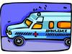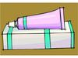

1._________________ 2.___________________ 3.________________

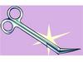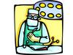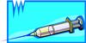

4.___________________ 5.___________________ 6.________________

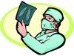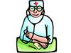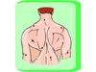

7.___________________ 8.__________________ 9.________________

Activity 10 (continued)

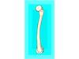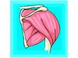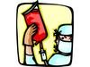

10.___________________ 11._________________ 12._______________

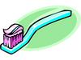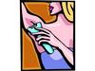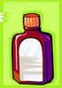

13.____________________ 14._________________ 15._______________

nursing staff
scissors
muscle
sedative back
tube
ambulance surgeon

syringe tooth paste
to x-ray
blood bottle cough syrup

shaving kit bone

Answer Key:
- Krankenwagen 2. Beruhigungspille 3. Tube
4. Schere 5. Chirurg 6. Spritze
7. röntgen 8. Pflegepersonal 9. Rücken
10. Knochen 11. Muskel 12. Blutkonserve
13. Zahnpasta 14. Rasierzeug 15. Hustensaft

Activity 11

Write the German word next to the image. (The words are in English at the bottom to help give you a hint)

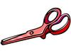___________________ 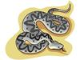_________________

____________________ 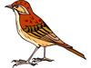_________________

____________________ 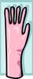________________________

_____________________ 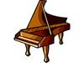_________________

beak latex gloves
piano
snake mushroom
claws
scissors hair dryer

Answer Key:

Schere Schlange
Pilz Krallen
Schnabel Einmalhandschuhe
Fön Klavier

Activity 1
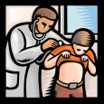

Write a short essay (not longer than one page) about health care
services in Germany. Glean the information from German-
language Internet portals, German-language travel books,
magazines, or health insurance brochures.

Activity 2

Change the following sentences according to explanations in the grammar section.

- Bis zum nächsten Jahr (werden) _____ du zum Oberstarzt eines Bundeswehrkrankenhauses (befördern) ____________ (werden) _____ (sein) ______, während sich bis dahin dein jetziger Mitbewerber im OP (abrackern) __________ (werden) ________ (werden).
- Ihr (werden / errichten) _________ die Sanitätszeltstadt erfolgreich ________ (haben) _________, und die Lazarettapotheke (werden) ________ auf das Vollständigste (austatten) ____________ (sein) _________ (werden) ______! Haben wir uns verstanden?
- Bei diesen heftigen Regenfällen (werden) _____ unser Sanitätsbatallion wahrscheinlich bald in Alarmbereitschaft für das Krisengebiet (versetzen) ______ (werden) ________, während die Zivilsanitäter in ihren weißen Kitteln und im warmen Krankenhaus ihren Dienst (versehen) ______ (werden).

Answer Key (responses may vary according to Futur I and II rules):
1. Bis zum nächsten Jahr wirst du zum Oberstarzt eines Bundeswehrkrankenhauses befördert worden sein, während sich bis dahin dein jetziger Mitbewerber im OP abgerackert haben wird. (Futur II-Bildung mit Partizip perfekt)
2. Ihr werdet die Sanitätszeltstadt erfolgreich errichtet haben,und die Lazarettapotheke wird auf das Vollständigste ausgetattet sein werden! Haben wir uns verstanden? (Futur I-Bildung mit Partizip perfekt)
3. Bei diesen heftigen Regenfällen wird unser Sanitätsbatallion wahrscheinlich bald in Alarmbereitschaft für das Krisengebiet versetzt, während die Zivilsanitäter in ihren weißen Kitteln und im warmen Krankenhaus ihren Dienst versehen werden. (Futur I)

Activity 3

Your child will be born in a German civilian hospital. Find out what kinds of papers you will need to bring and what documents to expect from the hospital. You may base your brief research on the key terms “Entbindungsstation,“ “Formalitäten,” “Standesamt,“ and “Wunschkind.”

Activity 4

Form groups of three, and then write a skit “at the dentist’s.” Actors and/or actresses are a dentist, a receptionist-assistant, and the patient. Practice dialogues from arrival to release of the patient and be prepared to present the play in front of the class during the next meeting. You are not allowed to carry notes while you are acting. You may bring equipment, costumes, etc. to support your performance.

